13. Jama ustna
13.1. Warga
Warga jest fałdem ściany jamy ustnej, pokrytym od zewnątrz skórą (wraz z jej tworami: gruczołami potowymi i łojowymi oraz korzeniami włosów), a od wewnątrz błoną śluzową jamy ustnej. Na przejściu pomiędzy tymi dwoma obszarami występuje rejon pokryty specyficznym rodzajem skóry ze ścieńczałym naskórkiem i bez tworów skórnych, noszący nazwę czerwieni wargowej. Naczynia krwionośne prześwitujące przez cienki naskórek pozbawiony warstwy ziarnistej nadają czerwieni wargowej jej charakterystyczne różowoczerwone zabarwienie. Brak gruczołów powoduje, że czerwień wargowa musi być zwilżana śliną. Zrąb wargi stanowi przebiegający tu mięsień okrężny ust.

13.2. Ogólna charakterystyka błony śluzowej jamy ustnej
Błona śluzowa jamy ustnej pełni szereg funkcji:
- chroni głębiej położone tkanki przed obciążeniami mechanicznymi związanymi z procesem żucia;
- stanowi barierę utrudniającą wnikanie mikroorganizmów, obcych antygenów i substancji toksycznych;
- uczestniczy w nawilżaniu, buforowaniu i wstępnym nadtrawianiu pokarmu przez wydzielinę znajdujących się w niej gruczołów;
- odgrywa pewną rolę w reakcjach immunologicznych, gdyż zawiera uczestniczące w nich komórki;
- przekazuje do centralnego układu nerwowego bodźce zmysłowe rejestrowane przez obecne w niej zakończenia nerwowe i receptory.

Pod względem czynnościowym można podzielić błonę śluzową jamy ustnej na dwa rodzaje obszarów:
- obszary uczestniczące w procesie żucia (dziąsła, podniebienie twarde, grzbietowa powierzchnia języka) są poddane większym obciążeniom mechanicznym, i dlatego pokrywa je nabłonek wielowarstwowy płaski rogowaciejący, a brak błony podśluzowej powoduje, iż błona śluzowa jest silnie związana z podłożem i nieprzesuwalna;
- obszary wyścielające (wewnętrzne powierzchnie warg i policzków, dno jamy ustnej, dolna powierzchnia języka, podniebienie miękkie) pokrywa nabłonek wielowarstwowy płaski nierogowaciejący, a zawsze obecna błona podśluzowa zapewnia błonie śluzowej przesuwalność.

Błona śluzowa jamy ustnej rozwojowo jest kontynuacją skóry – stąd pewne podobieństwa pomiędzy oboma tworami.

13.2.1. Nabłonek wielowarstwowy płaski wyścielający jamę ustną

W odmianie rogowaciejącej jest zbliżony do naskórka, różni się od niego brakiem warstwy jasnej i cieńszą warstwą zrogowaciałą. Niekiedy pojawia się w nim tzw. parakeratynizacja, polegająca na obecności obkurczonych i zagęszczonych (pyknotycznych) jąder komórkowych w komórkach warstwy rogowaciejącej.

W odmianie nierogowaciejącej można wyróżnić warstwę podstawną, warstwę kolczystą i wartwę powierzchniową złożoną z kilku pokładów coraz bardziej spłaszczonych, lecz żywych komórek. W odróżnieniu od nabłonka rogowaciejącego, posiadają one mniej filamentów keratynowych, nie zawierają ziarnistości i wykazują obecność typowych organelli komórkowych.
W obu odmianach nabłonka można dodatkowo spotkać melanocyty (mniej liczne niż w naskórku), komórki Langerhansa i komórki Merkla (p. rozdz. „Skóra i twory skórne”), podobnie zlokalizowane jak w naskórku.
Nabłonek spoczywa na błonie podstawnej o budowie zbliżonej do błony podstawnej naskórka. Liczba warstw i wynikająca z niej grubość nabłonka zależy od rejonu jamy ustnej.
Nabłonek jamy ustnej ulega stosunkowo szybkiej odnowie (całkowita wymiana komórek co 5-8 dni), kontrolowanej przez lokalnie wydzielane i obecne w ślinie czynniki wzrostu, głównie EGF i TGFα. Jego różnicowanie (w kierunku odmiany rogowaciejącej lub nie) jest uzależnione od słabo jeszcze poznanych czynników produkowanych przez znajdującą się pod nim blaszkę właściwą błony śluzowej.

13.2.2. Blaszka właściwa i błona podśluzowa

Blaszka właściwa zbudowana jest z tkanki łącznej i można w niej wyróżnić bliższą powierzchni, luźną warstwę brodawkowatą i głębszą, bardziej zbitą warstwę siatkowatą. Na granicy z nabłonkiem blaszka właściwa tworzy uwypuklenia w obręb nabłonka, określane mianem brodawek blaszki właściwej. Ich wysokość jest zmienna i zależy od rejonu jamy ustnej. Podobnie jak w skórze, brodawki mogą układać się w szeregi – listewki.
Blaszka właściwa zawiera dość liczne komórki tkanki łącznej (fibroblasty, fibrocyty, makrofagi, komórki tuczne, komórki plazmatyczne), a także migrujące leukocyty – głównie limfocyty. Znajduje się w niej bogata sieć naczyń krwionośnych oraz włókna i zakończenia nerwowe.
Podobną budowę i zawartość ma błona podśluzowa w tych rejonach jamy ustnej, gdzie występuje. W błonie podśluzowej spotykamy niewielkie gruczoły śluzowe, surowicze lub mieszane (tzw. małe gruczoły ślinowe), których nazwy pochodzą od obszarów jamy ustnej, w których są zlokalizowane (p. dalej). Charakterystyka gruczołów zostanie przedstawiona w rozdziale „Gruczoły ślinowe”.

13.3. Regionalne zróżnicowanie błony śluzowej jamy ustnej

13.3.1. Błona śluzowa wewnętrznych powierzchni warg i policzków

Wyściela ją gruby, nierogowaciejący nabłonek. Brodawki blaszki właściwej są niskie i nieregularne, a błona podśluzowa wykazuje stosunkowo zwarty układ włókien kolagenowych, jest mocno przyrośnięta do leżących pod nią mięśni i zawiera liczne małe gruczoły ślinowe (gruczoły wargowe i policzkowe). Dodatkowo, u ok. 90% osób występują nieliczne, drobne gruczoły łojowe, których ujścia otwierają się na powierzchnię błony śluzowej. Gromadzą się one głównie w okolicy kącików ust, a pojedynczo występują również w błonie śluzowej policzków. Powiększone i widoczne makroskopowo (w formie białych plamek) gruczoły łojowe określane są mianem plamek Fordyce’a.

13.3.2. Błona śluzowa dna jamy ustnej

Pokrywający ją nierogowaciejący nabłonek jest stosunkowo cienki. Brodawki blaszki właściwej są szerokie i niskie, a gruba błona podśluzowa ma luźne utkanie – stąd znaczna przesuwalność śluzówki w tym rejonie jamy ustnej. Występujące tu małe gruczoły ślinowe noszą nazwę gruczołów podjęzykowych. Charakterystyczną cechą tego rejonu błony śluzowej są bogate sploty naczyń krwionośnych, zlokalizowane blisko powierzchni.

13.3.3. Błona śluzowa podniebienia

W obrębie podniebienia twardego wyściela ją gruby, dość mocno zrogowaciały nabłonek. Blaszka właściwa tworzy tu wysokie brodawki i w środkowym rejonie podniebienia jest silnie zrośnięta z okostną kości podniebiennej. Gruczoły (podniebienne) są tu stosunkowo mniej liczne i znajdują się głównie w tylnej części (strefa gruczołowa), natomiast w części przedniej występuje niewielka ilość tkanki tłuszczowej (strefa tłuszczowa). W pobliżu granicy z dziąsłem pojawia się pas błony podśluzowej zawierający liczniejsze gruczoły; przebiegają tam wiązki naczyń i włókien nerwowych.
Przy przejściu w podniebienie miękkie nabłonek zmienia się na nierogowaciejący, zmniejsza się wysokość brodawek blaszki właściwej, pojawia się gruba błona podśluzowa o luźnym utkaniu i zwiększa się liczba gruczołów.
Górna powierzchnia podniebienia należy do dróg oddechowych i pokryta jest typową dla nich błoną śluzową (p. rozdz. „Układ oddechowy”).

13.3.4. Błona śluzowa otoczenia zębów

Wyróżniamy tu dwa obszary: błonę śluzową kości zębodołu i dziąsło.

13.3.4.1. Błona śluzowa kości zębodołu. Jest to wąski pas śluzówki pokrywający kość szczęki i żuchwy, odpowiednio powyżej i poniżej dziąsła (ryc 1). Pokrywa ją cienki, nierogowaciejący nabłonek, blaszka właściwa prawie nie tworzy brodawek i zawiera powierzchniowo przebiegające, widoczne makroskopowo drobne naczynia krwionośne, a cienka błona podśluzowa jest dość luźno przytwierdzona do okostnej. W okolicy górnego i dolnego sklepienia przedsionka jamy ustnej błona śluzowa obfituje w włókna sprężyste.
Ten typ błony śluzowej nie występuje na granicy dziąsła z podniebieniem twardym.

13.3.4.2. Błona śluzowa dziąsła. W obrębie dziąsła wyróżniamy: (1) dziąsło właściwe (nieruchome), ściśle związane z kością zębodołu, szyjką i dolną strefą szkliwa zęba oraz (2) dziąsło wolne, w skład którego wchodzi dziąsło brzeżne i brodawki międzyzębowe (ryc. 1). Dziąsło brzeżne oddziela od powierzchni zęba płytki rowek okołozębowy. Granica pomiędzy dziąsłem właściwym a wolnym jest niekiedy zaznaczona przez delikatne linijne wpuklenie nabłonka – bruzdę (rowek) dziąsła (ryc. 2). Blaszka właściwa dziąsła zbudowana jest z tkanki łącznej zbitej, nie występuje tu błona podśluzowa ani gruczoły, a sieć naczyniowa jest uboga, co powoduje makroskopowo widoczną bladość tego rejonu błony śluzowej.
Nabłonek pokrywający zewnętrzną powierzchnię dziąsła jest nabłonkiem rogowaciejącym z wyraźną parakeratynizacją. Na brzegu dziąsła, przechodząc na powierzchnię wewnętrzną dziąsła wolnego, zmienia się na nierogowaciejący nabłonek rowka okołozębowego, a następnie, po zetknięciu się z powierzchnią zęba schodzi nadal w dół tworząc tzw. nabłonek złącza, gdyż wytwarza w tym rejonie złącze szkliwno-nabłonkowe (ryc. 2). Nabłonek złącza stopniowo staje się coraz cieńszy i wykazuje niższy stopień zróżnicowania komórek: można w nim wyróżnić warstwę podstawną i powierzchniową (kilka pokładów spłaszczonych komórek). W tym rejonie blaszka właściwa nie tworzy brodawek, natomiast zawiera dość bogatą podnabłonkową sieć naczyń włosowatych.
Bogaty w immunoglobuliny przesięk z tych naczyń wraz z pewną liczbą leukocytów przedostaje się przez nabłonek do rowka, tworząc tzw. płyn dziąsłowy, który chroni ten rejon przed rozrostem flory bakteryjnej.
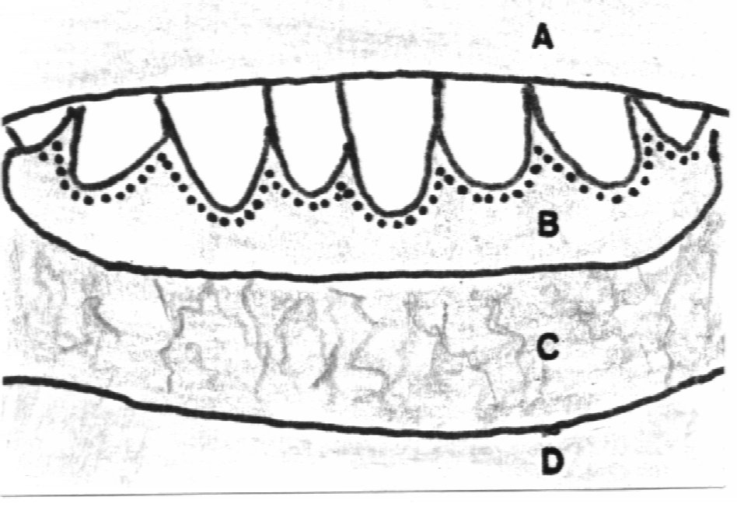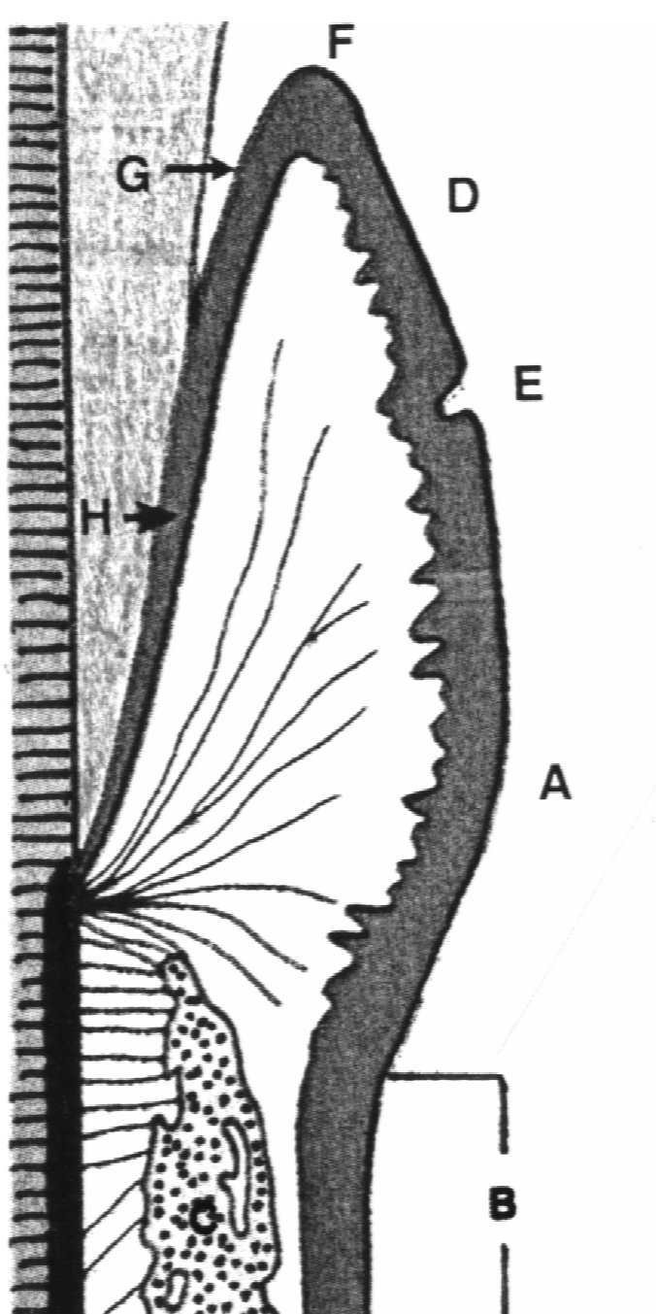

Ryc. 1. Widok błony śluzowej przedniej powierzchni żuchwy (po odchyleniu dolnej wargi). A – brzeg górnej wargi; B – błona śluzowa dziąsła (kropkowana linia pokazuje granicę pomiędzy dziąsłem wolnym a wła-ściwym); C – błona śluzowa kości zębodołu; D – dolne sklepienie przedsionka jamy ustnej. | Ryc. 2. Przekrój przez dziąsło. A – błona śluzowa dziąsła; B – błona śluzowa kości zębodołu, C – kość zębodołu; D – dziąsło wolne; E – bruzda dziąsła; F – brzeg dziąsła; G – nabłonek rowka około-zębowego; H – zabłonek złącza

Brodawki międzyzębowe pomiędzy zębami jednokorzeniowymi mają przestrzennie kształt piramid i pokryte są nabłonkiem rogowaciejącym. Brodawki oddzielające zęby wielokorzeniowe przypominają bardziej stożek wulkaniczny: z uwagi na to, że przestrzeń pomiędzy stykającymi się powierzchniami zębów jest nieco szersza, na ich szczycie obecne jest zagłębienie (przełęcz międzyzębowa) wyścielone cienkim, nierogowaciejącym nabłonkiem podobnym do nabłonka złącza. Jednak w przypadku szerokich szczelin międzyzębowych lub ubytków, pokrywający je nabłonek jest zawsze rogowaciejący.
Układ więzadeł przebiegających w obrębie dziąsła i budowa złącza szkliwno-nabłonkowego zostaną dokładnie omówione w rozdziale „Narząd zębowy”.

13.4. Język
Język jest tworem zbudowanym z mięśni szkieletowych pokrytych błoną śluzową. Posiada dwie powierzchnie: górną (grzbietową) i dolną (brzuszną) o odmiennej budowie histologicznej.

13.4.1. Błona śluzowa dolnej powierzchni języka

Dolną powierzchnię języka wyściela błona śluzowa o charakterze podobnym do wyściółki dna jamy ustnej. W błonie śluzowej znajdujemy liczne, powierzchowne sploty naczyniowe, których obecność wykorzystuje się do podawania niektórych leków (tabletki podjęzykowe), z uwagi na ich łatwe wchłanianie do krwi w tym rejonie. Błona podśluzowa jest cienka. W przedniej części, w okolicy koniuszka języka znajdują się małe gruczoły – gruczoły językowe przednie.

13.4.2. Błona śluzowa górnej powierzchni języka

Górna powierzchnia języka podzielona jest przez bruzdę graniczną na część przednią (koniuszek i trzon języka) i tylną (nasadę języka). Część przednia odznacza się obecnością brodawek językowych – różnokształtnych uwypukleń błony śluzowej, które nadają jej powierzchni charakterystyczną rzeźbę. Brak błony podśluzowej powoduje mocne przytwierdzenie śluzówki do położonych pod nią mięśni i w konsekwencji jej nieprzesuwalność. Występujące w błonie śluzowej drobne gruczoły zlokalizowane są jedynie w pobliżu koniuszka języka (gruczoły językowe przednie) i wdłuż jego bocznych krawędzi (gruczoły językowe boczne).
W śluzówce górnej powierzchni nasady języka znajdują się skupiska tkanki limfoidalnej (grudki chłonne i rozproszona tkanka limfoidalna) tworzące migdałek językowy. W tym rejonie występują również dość liczne drobne gruczoły śluzowe (gruczoły językowe tylne).

13.4.3. Brodawki języka (ilustracje w „Kompendium histologii”)
Brodawki języka są wyraźnymi uwypukleniami blaszki właściwej pokrytymi nabłonkiem wielowarstwowym płaskim; niekiedy nazywane są brodawkami pierwszorzędowymi. Dodatkowe, drobniejsze uwypuklenia blaszki właściwej w obręb nabłonka noszą nazwę brodawek drugorzędowych.
Pod względem pełnionych funkcji brodawki języka dzielimy na brodawki mechaniczne oraz zmysłowe, czyli odbierające bodźce smakowe za pośrednictwem umieszczonych w nich kubków smakowych. Do pierwszej grupy należą – wyodrębnione na podstawie kryteriów morfologicznych – brodawki nitkowate, a do drugiej brodawki grzybowate, okolone i liściaste.

13.4.3.1. Brodawki nitkowate (długość do ok. 2 mm) stanowią ok. 90% wszystkich brodawek języka. Mają kształt pochylonych stożków z jednym lub kilkoma ostrymi kolcami na szczycie, pokrytymi wyraźnie rogowaciejącym nabłonkiem. Blaszka właściwa błony śluzowej tworzy wewnątrz brodawki nitkowatej kilka brodawek wtórnych. Brodawki nitkowate nadają powierzchni języka szorstkość i umożliwiają przytrzymywanie, a także (zwłaszcza u zwierząt) częściowe rozdrabnianie kęsów pokarmu.

13.4.3.2. Brodawki grzybowate, o średnicy 0,5–1,0 mm, są stosunkowo nieliczne (jest ich ok. 200) i lokalizują się głównie w okolicy koniuszka języka. Mają zwężoną podstawę i rozszerzoną część górną – stąd ich nazwa. Pokrywa je nabłonek, który w części brodawek wykazuje cechy rogowacenia, a w części nie. W ok. 30% tych brodawek, w nabłonku pokrywającym ich górną powierzchnię znajdują się pojedyncze (1-5) kubki smakowe. W tym rejonie występują też nieliczne brodawki drugorzędowe. Liczne naczynia krwionośne przebiegające w łącznotkankowym zrębie brodawek przeświecają przez pokrywający je cienki nabłonek, nadając im żywoczerwony kolor.

13.4.3.3. Brodawki okolone to największe z brodawek języka (średnica 2–3 mm). Jest ich 8–12 i rozmieszczone są wzdłuż bruzdy granicznej. Każda brodawka otoczona jest wysokim, kolistym uwypukleniem śluzówki, tzw. wałem okołobrodawkowym oraz głębokim, okrężnym rowkiem okołobrodawkowym, dzięki czemu pomimo dużych rozmiarów tylko nieznacznie wystaje ponad powierzchnię języka. Łącznotkankowy zrąb tworzy brodawkę pierwotną i liczne brodawki wtórne skierowane ku górnej powierzchni, a całość pokryta jest nabłonkiem nierogowaciejącym. W nabłonku wyścielającym boczne powierzchnie brodawki i rowek okołobrodawkowy występują liczne kubki smakowe (ok. 250 w jednej brodawce).
Pod brodawkami okolonymi, w blaszce właściwej i pomiędzy pęczkami mięśniówki szkieletowej języka, znajdują się dość duże surowicze gruczoły brodawek okolonych (von Ebnera), których przewody wyprowadzające otwierają się na dnie rowków okołobrodawkowych. Ich wydzielina zawiera lipazę, rozkładającą hydrofobowy film lipidowy, który tworzy się na powierzchni brodawki podczas spożywania zawierających tłuszcze pokarmów i blokuje powierzchnie receptoryczne kubków smakowych. Ponadto wydzielina stale opłukuje boczne powierzchnie brodawki, nie dopuszczając do zalegania w rowkach resztek pokarmu.

13.4.3.4. Brodawki liściaste u człowieka mają charakter szczątkowy; występują na brzegach tylnej części trzonu języka. W przybliżeniu mają kształt fałdów, a ich “liściasty” wygląd w obrazie mikroskopowym nadają im wysokie, regularne brodawki wtórne widoczne na przekroju poprzecznym w każdej brodawce. U noworodków występuje 10-16 brodawek liściastych (symetrycznie, po 5-8 na każdym brzegu) które z wiekiem ulegają spłaszczeniu i mogą nawet zupełnie zaniknąć. Kubki smakowe (początkowo ok. 100 na jednej brodawce) znajdują się na bocznych powierzchniach tych brodawek; one również ulegają w znacznej mierze zanikowi.
Brodawkom liściastym towarzyszą leżące pod nimi gruczoły surowicze, o charakterze i funkcji takiej, jak gruczoły brodawek okolonych.

13.4.4. Budowa i czynność kubka smakowego.

Kubek smakowy jest beczułkowatym skupiskiem walcowatych lub wrzecionowatych komórek, wmontowanym w nabłonek wielowarstwowy płaski w ten sposób, że tworzące go komórki ustawione są pionowo (jak klepki w beczce) i w większości sięgają od błony podstawnej do powierzchni nabłonka, osiągając wysokość do 70 μm. Komórki te należą do tkanki nabłonkowej, stąd określamy je mianem nabłonkowo-zmysłowych. Szczytowe części komórek kubka kontaktują się ze światłem jamy ustnej poprzez niewielki otworek smakowy – zagłębienie otoczone przez komórki powierzchownej warstwy nabłonka wielowarstwowego płaskiego. Kubki smakowe występują najliczniej na zmysłowych brodawkach języka, lecz pojedynczo zdarzają się także w nabłonku pokrywającym podniebienie miękkie, przednią część gardła, a nawet nagłośnię.
Wyróżniono 4 typy komórek budujących kubek smakowy:
- komórki typu I, najliczniejsze (ok. 60%), wąskie, o ciemnej cytoplazmie, posiadające dobrze rozwinięty aparat Golgiego i liczne elementy cytoszkieletu oraz zawierające w swej górnej części pęcherzyki wypełnione bezpostaciowym materiałem, prawdopodobnie wydzielanym do otworka smakowego;
- komórki typu II, owalne, o jasnej cytoplazmie i dobrze rozwiniętej gładkiej siateczce śródplazmatycznej;
- komórki typu III, najrzadsze (ok. 10%), morfologicznie podobne do komórek typu I, lecz o jaśniejszej cytoplazmie i zawierające w rejonie ponadjądrowym liczne mikrotubule, a w podjądrowej cytoplazmie pęcherzyki podobne do pęcherzyków synaptycznych; pęchrzyki te zawierają serotoninę, a w ich błonie wykryto niektóre białka typowe dla błony pęcherzyków synaptycznych;
- komórki podstawne, niezróżnicowane, sięgające zaledwie do ok. połowy wysokości kubka.
Komórki I i II typu posiadają na swej szczytowej powierzchni pęczki mikrokosmków (opisywanych dawniej jako tzw. włoski smakowe), a komórki III typu pojedyncze, grube wypustki; wszystkie te twory wystają do otworka smakowego i kontaktują się bezpośrednio z wnętrzem jamy ustnej. W ich błonie komórkowej znajdują się receptory odpowiedzialne za odbiór wrażeń smakowych – pięciu rozpoznawanych przez nas smaków (kwaśny, słony, słodki, gorzki, “umami” – smak glutaminianu).
Mechanizm działania receptorów smakowych nie jest w pełni poznany. Receptory odpowiedzialne za odczuwanie smaku słonego i kwaśnego mają charakter kanałów jonowych: kanału sodowego dla smaku słonego i aktywowanego przez protony kanału kationowego dla smaku kwaśnego. Receptory dla pozostałych rodzajów smaku działają za pośrednictwem białek G i wtórnych przekaźników (p. rozdz. 17.8.1). Smak umami i słodki odbierany jest poprzez równoczesną aktywację dwóch typów receptorów: T1R1 + T1R3 dla smaku umami i T1R2 + T1R3 dla smaku słodkiego. Smak gorzki rozpoznawany jest przez receptory T2R. Jedna komórka zmysłowa posiada prawdopodobnie receptory rejestrujące tylko jeden rodzaj wrażeń smakowych, ale pojedynczy kubek umożliwia odbiór wszystkich rodzajów smaku..
Do podstawnych rejonów wszystkich typów komórek docierają zakończenia nerwowe. Uważa się, że w percepcję smaku zaangażowane są jedynie komórki, w których obecność pęcherzyków sugeruje produkcję i egzocytozę neuroprzekaźników, a zatem komórki typu III i być może również typu II (ostatnio stwierdzono, że niektóre z nich mogą zawierać nieliczne pęcherzyki). Rejon kontaktu tych komórek z zakończeniem nerwowym można zatem uznać za specyficzny rodzaj synapsy.
Aktywacja receptorów przez substancje chemiczne zawarte w pokarmie powoduje otwarcie kanałów jonowych bądź uruchomienie w komórce zmysłowej procesów metabolicznych związanych z produkcją wtórnych przekaźników. To z kolei prowadzi do egzocytozy zawartości pęcherzyków i pobudzenia zakończeń nerwowych, z których sygnał transmitowany jest do centralnego układu nerwowego.
Wyodrębnione na podstawie cech ultrastrukturalnych typy komórek kubka smakowego reprezentują kolejne fazy trwającego ok. 10 dni życia tej samej komórki (komórka podstawna → typ I → typ II → typ III). Oznacza to, że komórka kubka stopniowo „dojrzewa” do pełnienia fukcji zmysłowej.

13.5. Migdałki

Są to nagromadzenia tkanki limfoidalnej (grudek chłonnych i rozproszonej tkanki limfoidalnej) w błonie śluzowej okolic, gdzie spotykają się drogi oddechowa i pokarmowa. Parzyste migdałki podniebienne i trąbkowe oraz nieparzyste: migdałek językowy i gardłowy tworzą tzw. pierścień Waldeyera.
Migdałki są strefą obronną reagującą głównie na obce antygeny wnikające bezpośrednio z powierzchni błony śluzowej i przekraczające barierę nabłonka, który pokrywa ich powierzchnię. Nabłonek ten zazwyczaj tworzy wpuklenia w obręb tkanki limfoidalnej. Charakter nabłonka zależy rejonu błony śluzowej, w którym migdałek jest zlokalizowany.

Migdałek podniebienny. Jest to największy z migdałków, otoczony wyraźną łącznotkankową torebką. Jego powierzchnię zwrócona do światła jamy gardłowej pokrywa nabłonek wielowarstwowy płaski nierogowaciejący, który tworzy głębokie, rurkowate wpuklenia zwane kryptami. Krypta wraz z otaczającą tkanką limfoidalną w postaci pojedynczej warstwy grudek chłonnych nosi nazwę mieszka. Cały migdałek zbudowany jest z 10 do 20 mieszków oddzielonych odchodzącymi od torebki przegrodami łącznotkankowymi. Krypty są zazwyczaj rozgałęzione, a ich nabłonek tak silnie nacieczony migrującymi limfocytami, że granica między nim a tkanką łączną ulega zatarciu. Wewnątrz krypt można spotkać czopy zbudowane ze złuszczonych komórek nabłonkowych, limfocytów, granulocytów i bakterii. W utkaniu limfoidalnym mogą występować liczne plazmocyty, a z komórek napływowych neutrofile. Ilość tych ostatnich oraz ich migracja przez nabłonek krypt ulega wybitnemu zwiększeniu w trakcie procesów zapalnych.

Migdałek językowy to skupiska tkanki limfoidalnej zlokalizowane w śluzówce górnej powierzchni nasady języka. Pokrywający je nabłonek wielowarstwowy płaski nierogowaciejący tworzy niewielkie krypty. Na ich dnie mogą znajdować się ujścia gruczołów językowych tylnych.
Migdałek gardłowy, zlokalizowany na górnej powierzchni jamy gardłowej, pokrywa nabłonek wieloszeregowy typowy dla dróg oddechowych, choć miejscami mogą występować niewielkie wysepki nierogowaciejącego nabłonka wielowarstwowego płaskiego. Brak tu typowych krypt, gdyż wpuklenia nabłonka mają postać rowków, powodujących pofałdowanie powierzchni. Na ich dnie znajdują się ujścia małych gruczołów śluzowych obecnych w tym rejonie błony śluzowej.
Migdałek trąbkowy to niewielkie skupisko tkanki limfoidalnej w okolicy ujścia trąbki słuchowej Eustachiusza. Pokrywa go wieloszeregowy nabłonek dróg oddechowych, który z reguły nie tworzy wpukleń.

Wszystkie migdałki są dobrze unaczynione i podobnie jak węzły chłonne i śledziona uczestniczą w recyrkulacji limfocytów, przy czym proces ten wykazuje wyraźny tropizm narządowy. Zaobserwowano bowiem, że limfocyty pochodzące z migdałków (a także z innych struktur limfatycznych ścian przewodu pokarmowego) wracają drogą krwi preferencyjnie do utkania limfoidalnego migdałków.

Cytologia wymazów z jamy ustnej

Badanie mikroskopowe wymazów z jamy ustnej jest prostą i szeroko stosowaną metodą diagnostyki zmian patologicznych tego rejonu. W wymazie obecne są komórki powierzchniowych warstw nabłonka (normalne i/lub zmienione patologicznie, np. nowotworowe) i komórki migrujące z krwi (w przypadku zmian zapalnych).
W wymazie pobranym z prawidłowej, nie zmienionej patologicznie śluzówki i barwionej metodą Papanicolaou spotykamy:
- płaskie komórki zabarwione na niebiesko – komórki nierogowaciejące
- płaskie komórki zabarwione na różowo/pomarańczowo z jądrem komórkowym – komórki, w których rozpoczął się proces rogowacenia
- płaskie różowe/pomarańczowe komórki bez jądra – komórki zrogowaciałe.
Porównanie składu komórkowego wymazów z różnych rejonów jamy ustnej pozwala na ustalenie stopnia rogowacenia nabłonka (nadmierne rogowacenie może być jednym z objawów procesów patologicznych), badanie mikroskopowe ma również na celu wykrycie obecnych w wymazie komórek patologicznych i/lub komórek pola zapalnego.
Nasze preparaty:
a) wymaz z podniebienia twardego (dominują komórki zrogowaciałe i rogowaciejące)
b) wymaz z dziąsła (obecne komórki nierogowaciejące i rogowaciejące)
c) wymaz z policzka (tylko pojedyncze komórki rogowaciejące)

